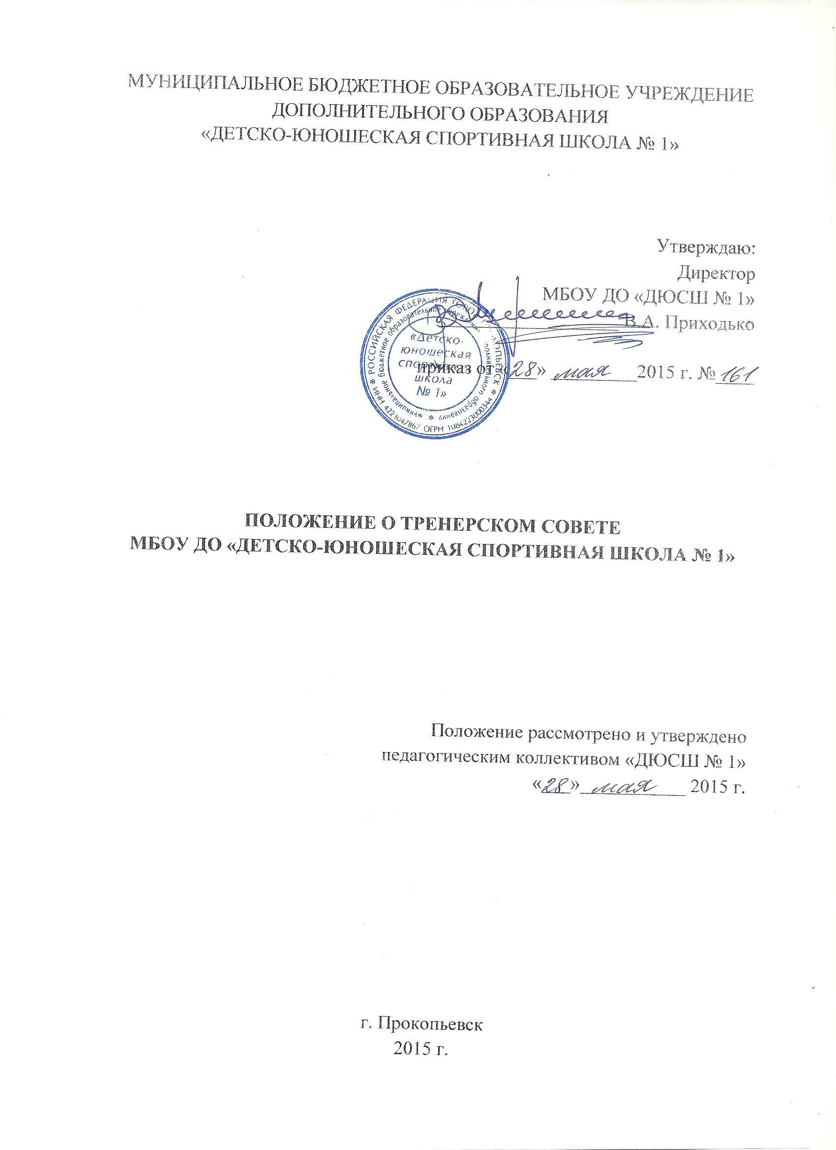

1. Общие положения

1.1. При наличии в учреждении дополнительного образования педагогов, работающих по одной и той же специальности (в данном случае по видам спорта, культивируемым на отделениях «ДЮСШ № 1»), создается тренерский совет, совершенствующих свое профессиональное мастерство.
1.2.Тренерский совет является структурным подразделением методической службы Муниципального бюджетного образовательного учреждения дополнительного образования «Детско-юношеской спортивной школы № 1» (далее - Школа), содержание деятельности которого основывается на педагогическом анализе, прогнозировании и планировании результатов тренировочного процесса.

2. Цель и задачи деятельности

2.1. Целью деятельности тренерского совета является создание условий для творческой работы тренерско-преподавательского состава в обеспечении единой воспитательно-образовательной среды.
2.2. Деятельность тренерского совета направлена на выполнение следующих задач:
- повышать теоретический, научно-методический уровень подготовки педагогов по вопросам педагогики, психологии, валеологии, воспитания, образования;
- обеспечить освоение и использование наиболее рациональных методов и средств при организации и проведении учебно-тренировочного процесса;
- проводить обмен опытом успешной педагогической деятельности;
- выявлять, пропагандировать и осуществлять новые подходы к организации тренировочного процесса, обеспечивать постоянное освоение достижений современной спортивной практики и педагогической науки;
- создавать условия для самообразования тренерско-преподавательского состава и осуществлять руководство творческой работы коллектива.

3. Функции:

- планирование и анализ деятельности структурного подразделения;
- разработка рекомендаций, положений о содержании, методах и формах организаций учебно-тренировочного процесса; повышении эффективности организации учебно-воспитательной работы;
- совершенствование содержания образования, рецензирование, первичная экспертиза учебных программ, методик, технологий и др.;
- изучение, обобщение, пропаганда педагогического опыта, создание банка данных актуального опыта;
- утверждение аттестационного материала для контрольно-переводных нормативов по видам спорта, культивируемым в спортивной школе;
- участие в аттестации тренерско-преподавательского состава;
- вовлечение в инновационную деятельность педагогов с целью оптимизации учебно-тренировочного процесса;
- организация диагностики (мониторинга) эффективности деятельности членов методического объединения.

4. Права:

- рекомендовать администрации распределение учебной нагрузки при тарификации;
- выдвигать предложения по улучшению тренировочного процесса;
- обращаться за консультациями по проблемам обучения и тренировочной деятельности к директору, заместителю директора по учебно-воспитательной работе;
- ставить вопрос о поощрении членов тренировочного совета за успехи в работе, активное участие в инновационной деятельности;
- готовить свои предложения при проведении аттестации;
- ставить вопрос о публикации материалов передового опыта, накопленного в рамках тренерского совета, в печати, средствах теле- и радиовещания;
- рекомендовать членам тренерского совета различные формы повышения квалификации.

5. Обязанности педагогов тренерского совета.

Каждый член тренерского совета обязан:
- принимать активное участие в работе тренерского совета;
- иметь собственную программу профессионального самообразования;
- участвовать в заседаниях тренерского совета, практических семинаров, конференций и т.д.
- стремиться к повышению уровня профессионального мастерства;
- каждому участнику тренерского совета необходимо знать современные тенденции развития методики тренировочного занятия, Закон РФ «Об образовании», нормативные документы, методические требования к категориям, владеть основами анализа и самоанализа педагогической деятельности;
- соблюдать Правила внутреннего трудового распорядка, Устав Школы.

6. Структура и организация деятельности

6.1. Деятельность тренерского совета организует заместитель директора по спортивно-массовой работе имеющий высшее образование, стаж работы не менее 5 лет, первую и высшую квалификационную категории.
6.2. Тренерский совета в лице его руководителя осуществляет взаимосвязи с педагогическим советом, директором и его заместителями, координирует действия по реализации целей и задач методической деятельности.
6.3. План работы тренерского совета утверждается директором Школы.
6.4. Заседания тренерского совета оформляется в виде протоколов. В конце учебного года директор организует и принимает на хранение (в течение 3-х лет) журнал протоколов заседаний тренерских советов.

